Escola Secundária/3 Morgado de Mateus
Biologia e Geologia – 11º ano
Ficha de Trabalho
Ciclos de Vida
Ano lectivo 2009/2010

1- A figura seguinte representa o ciclo de vida da clamidomonas, uma alga verde unicelular.
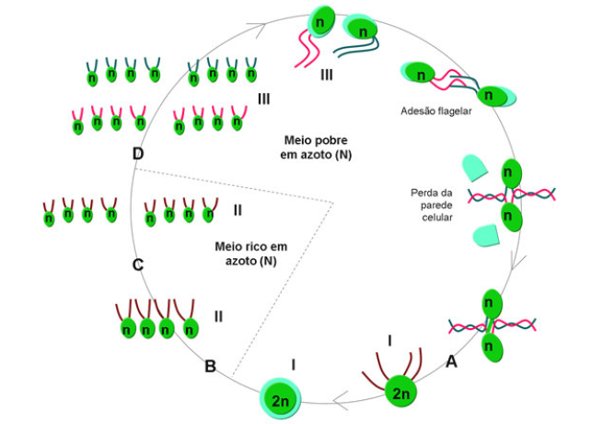
1.1- Estabelece a correspondência entre os processos assinalados pelas letras A, B, C e D, e os
termos da chave.
CHAVE: Fecundação | Gametogénese | Meiose | Mitose

1.2- Classifica cada uma das seguintes afirmações como verdadeira (V) ou falsa (F).
A- As estruturas III representam os gâmetas.
B- Os gâmetas formados estão bem adaptados à deslocação em meio aquático.
C- O ciclo de vida da clamidomonas é haplodiplonte.
D- A meiose da clamidomonas é pré-gamética.
E- A estrutura I corresponde ao zigoto, que é a única estrutura diplonte deste ciclo de vida.
F- A clamidomonas reproduz-se assexuadamente e sexuadamente.
G- Quando as condições do meio são propícias, a clamidomonas reproduz-se assexuadamente.
H- A clamidomonas reproduz-se por mitose quando o meio é pobre em azoto.
I- Quando as condições do meio são limitantes, a reprodução sexuada torna-se o processo de
reprodução mais vantajoso.
J- Quando há muito azoto na água, as clamidomonas conseguem colonizar rapidamente
pequenos charcos.
K- Quase todo ciclo de vida ocorre na fase diplóide.
L- O organismo adulto inclui-se na fase diplóide.
M- A síntese de proteínas ocorre a uma taxa reduzida quando o azoto está presente na água.
1.3- Corrige as afirmações que consideraste falsas.
1.4- Justifica as duas últimas afirmações que consideraste verdadeiras.

2- A figura ilustra a representatividade das fases nucleares em diferentes ciclos de vida.
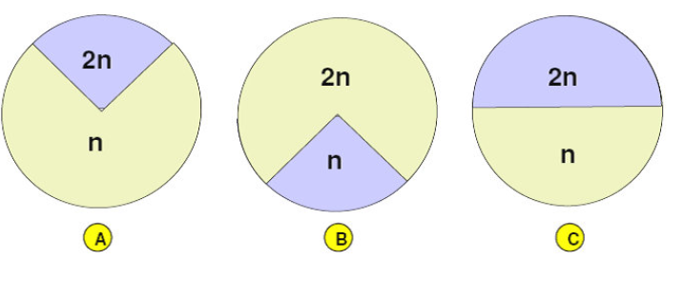
2.1- Os ciclos A, B e C, são, respectivamente,: Transcreve a letra correspondente à opção
correcta)
A- diplonte, haplonte e haplodiplonte;
B- haplodiplonte, diplonte e haplonte;
C- haplonte, haplodiplonte e diplonte;
D- haplonte, diplonte e haplodiplonte;

2.2- Em alguns ciclos de vida formam-se estruturas multicelulares haplóides.
2.2.1- Indica a letra correspondente a um desses ciclos de vida.
2.2.2- Indica um ser vivo que possua um ciclo de vida como o referido ilustrado em C.

2.3- Um dos ciclos representados verifica-se na espécie humana.
2.3.1- Indica a letra correspondente a esse ciclo de vida.
2.3.2- Localiza no organismo humano, as únicas células capazes de sofrer meiose.
2.3.3- Indica os 2 processos envolvidos na formação do nosso organismo a partir do zigoto.

2.4- Classifica a meiose de cada ciclo, tendo em conta o momento da sua ocorrência.

Bom Trabalho!

